# 关于西安市人民医院（西安市第四医院）大差市院区电梯更换项目的中标结果公告

一、项目编号：XCZX2025-0061

备案编号：ZCSP-西安市-2025-00291

二、项目名称：西安市人民医院（西安市第四医院）大差市院区电梯更换项目

三、中标信息

供应商名称：雷登电梯有限公司

供应商地址：广州市增城区新城大道400号新城总部中心25号楼101

中标金额：271210.00元

联系人：李栋豪

联系电话：13260867610

四、主要标的信息

|  |
| --- |
| 货物类 |
| 详见附件 |

五、评审专家名单：陈钢、魏涛、雷军拓、孙社教、达建武。

六、公告期限：自本公告发布之日起1个工作日。

七、其他补充事宜

1、该中标供应商在评审过程中享受价格折扣，性质详见附件。

2、本项目采用综合评分法，现依据市财函【2024】817号文件规定，中标供应商评审总得分为91.60分，评审价格为244089.00元。

3、请中标服务商于本项目公告期届满之日起，在西安市公共资源交易中心网站——企业端下载该项目电子版中标通知书，同时须前往西安市公共资源交易中心八楼提交纸质投标文件一正两副，内容与电子投标文件完全一致。

八、凡对本次公告内容提出询问，请按以下方式联系。

## 1.采购人信息

名 称：西安市人民医院（西安市第四医院）

地 址：西安市长安区航天东路155号

## 联系方式：029-61199741

## 2.采购代理机构信息

名 称：西安市市级单位政府采购中心

地　 址：西安市未央区文景北路16号白桦林国际B座

联系方式：029-86510029 86510365转分机80846

## 3.项目联系方式

项目联系人：张老师

电　 话：029-86510029 86510365转分机80809

九、附图

中小企业声明

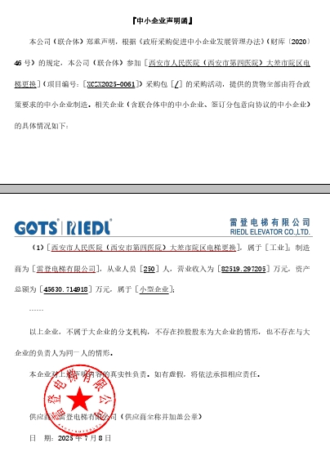

西安市市级位政府采购中心

2025年7月14日

‘’